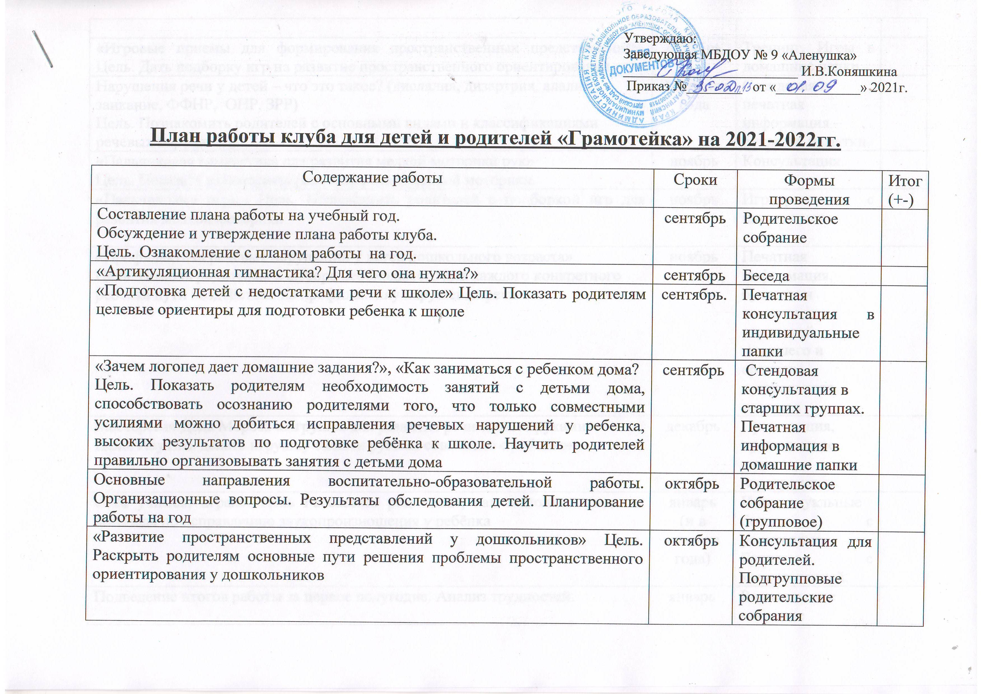

«Игровые приемы для формирования пространственных представлений». Цель. Дать подборку игр на развитие пространственного ориентирования | октябрь | Тренинг. Игры в домашние папки
Нарушения речи у детей – что это такое? (дислалия, дизартрия, алалия, заикание, ФФНР, ОНР, ЗРР)  Цель. Познакомить родителей с основными видами и классификациями речевых нарушений | В течение года | Стендовая и печатная информация – буклеты, памятки
«Пальчиковая гимнастика для развития мелкой моторики рук»  Цель. Показать взаимосвязь развития речи и мелкой моторики. | ноябрь | Консультация.
«Пальчиковые игры» Цель. Познакомить родителей с подборкой игр для развития мелкой моторики | ноябрь | Игротренинг с пальчиками
«Профилактика речевых нарушений у детей дошкольного возраста»  Цель. Помочь родителям в выборе необходимого для каждого конкретного ребенка пути воздействия на профилактику нарушения речи. | ноябрь | Печатная информация, буклеты и памятки для родителей младшего и среднего дошкольного возраста
Мастерская Деда Мороза «Игрушка для развития речи своими руками»  Цель. Научить делать игрушку своими руками совместно с ребенком | декабрь | Презентация, практическое занятие, игротренинг
«Мы учимся, играя». Цель Рассказать родителям, как выполнять задания логопеда по исправлению звукопроизношения у ребёнка | январь  (и в течение года) | Индивидуальные беседы с родителями. Буклеты с консультацией.
Подведение итогов работы за первое полугодие. Анализ трудностей. | январь | Родительское собрание (групповое старшая и подготовительная группы)
«Особенности развития графических навыков у детей с речевыми нарушениями»  Цель. Уточнить представление родителей о графических навыках, разъяснить, для чего необходимо их развивать у дошкольников, показать приемы развития графических навыков | январь | Консультация на родительском собрании
«Профилактика оптической дисграфии у дошкольников» Цель. Разъяснить родителям, что такое оптическая дисграфия и как её предупредить. | февраль | Стендовая консультация
«Для чего нужны предлоги?» Цель. Заострить внимание родителей на проблеме применения предлогов в речи ребенка. Показать родителям, для чего необходимо закреплять с детьми предлоги, предложить приемы формирования предложных конструкций у детей. | март | Консультация, индивидуальные беседы с родителями
«Ориентируемся на листе бумаги». Цель. Показать на практике приемы и игры для ориентирования на листе бумаги | март | Сообщение для родителей. Игротренинг
«Речевая готовность ребенка к школе» Цель. Выяснить, знают ли родители, в чем заключается готовность ребенка к школе, показать приемы обследования ребенка. | апрель | Буклеты
Подведение итогов коррекционной работы. Рекомендации на летний период. | май | Родительское собрание
Проведение индивидуальных и подгрупповых бесед с родителями по становлению речи ребенка. | В течение года | Консультации для родителей (индивидуальные)
Посещение родителями индивидуальных, подгрупповых и групповых занятий. | В течение года | Открытые занятия
Ведение индивидуальных тетрадей и папок для работы по коррекции звукопроизношения, формированию лексико-грамматических средств языка, развитию связной речи, обучению грамоте | В течение года | Домашняя работа родителей с детьми по заданию логопеда
«Артикуляционная гимнастика. Для чего она нужна?», «Пальчиковые игры» «Ориентируемся в пространстве», «Подготовка к обучению письму»,  «Развитие графо-моторных навыков у детей», «Найдём время для игры», «Если малыш не говорит…» и др. | В течение года | Стендовые консультации для родителей всех групп
Проведение консультаций для родителей, у которых дети не посещают детские учреждения | В течение года (по мере обращения за консультацией) | Беседы, консультации и др.
Участие родителей в работе ПМПК | Апрель, май, август | Сбор документации для ПМПк
Проекты | в течение года | По лексическим темам года, по плану ДОУ.
Подведение итогов работы клуба. | май | Родительское собрание

Учитель-логопед_____________________ /Евстратова Е.А/

